S9L3

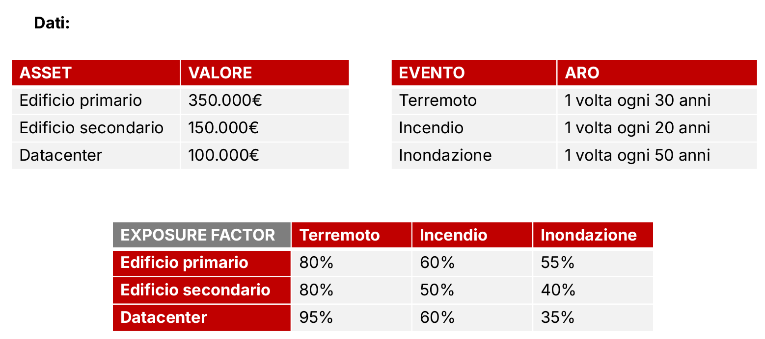

Prima formula:

SLE=AVxEF, AV=Valore Asset EF=Exposure Factor

Seconda formula

ALE=SLExARO

Inondazione sull’asset “edificio secondario”

150000x0,40=60000

60000x0,02= 1.200 euro/anno

Terremoto sull’asset “data center”

100000x0,95=95000

95000x0,03= 2.850 euro/anno

Incendio sull’asset “edificio primario”

350000x0,60=210000

210000x0,05= 10.500 euro/anno

Incendio sull’asset “edificio secondario”

150000x0,50=75000

75000x0,05= 3.750 euro/anno

Inondazione sull’asset “edificio primario”

350000x0,55=192500

192500x0,02= 3.850 euro/anno

Terremoto sull’asset ”edificio primario

350000x0,80=280000

280000x0,03= 8.400 euro/anno